МІНІСТЕРСТВО ОСВІТИ І НАУКИ УКРАЇНИ НАЦІОНАЛЬНИЙ ТЕХНІЧНИЙ УНІВЕРСИТЕТ «ДНІПРОВСЬКА ПОЛІТЕХНІКА»



Факультет інформаційних технологій
Кафедра системного аналізу та управління

Звіт
з практичних робіт з дисципліни

«Аналіз програмного забезпечення»

Виконав:
студент групи 121-22-2,
Подгола Іван Васильович
Перевірили:
доц. Мінєєв О.С. ас. Шевченко Ю.О.

Дніпро
2025
Лабораторна робота №1
Тема: Підписання персонального документа за допомогою кваліфікованого електронного підпису (КЕП).
Мета: Набування навичок підписання особистої документації з використанням кваліфікованого електронного підпису.
Хід роботи
- Створення документу .pdf:
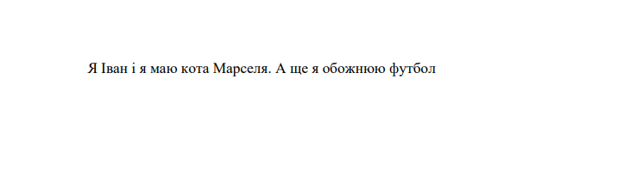
- Формування ЕЦП:
    - Авторизація на сайті Монобанк:
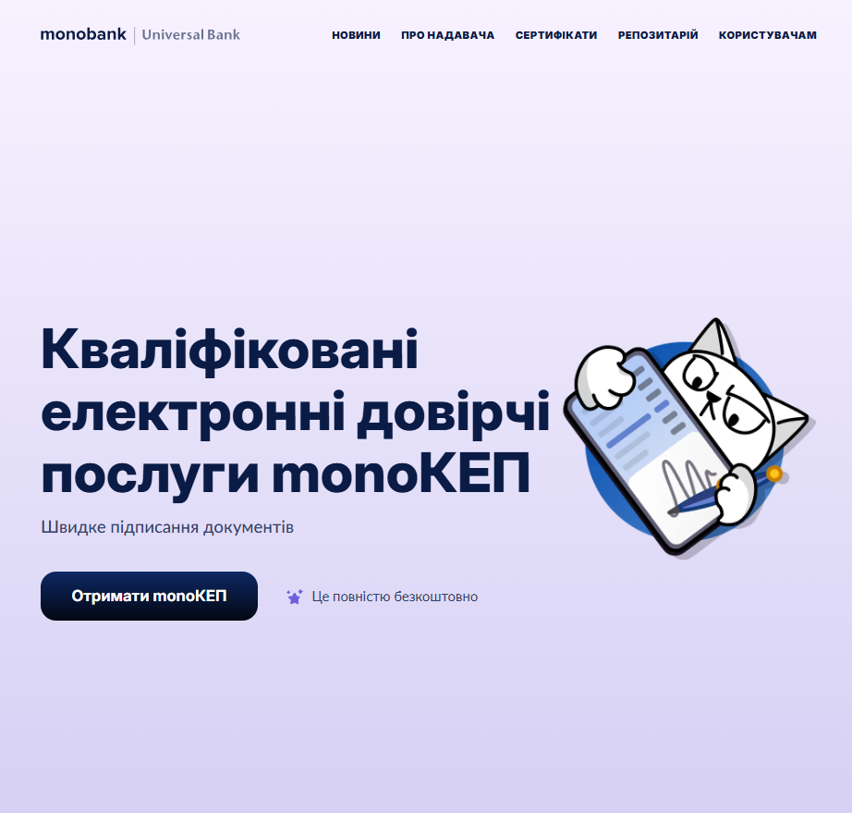
    - Активування monoКЕП у мобільному застосунку monobank:
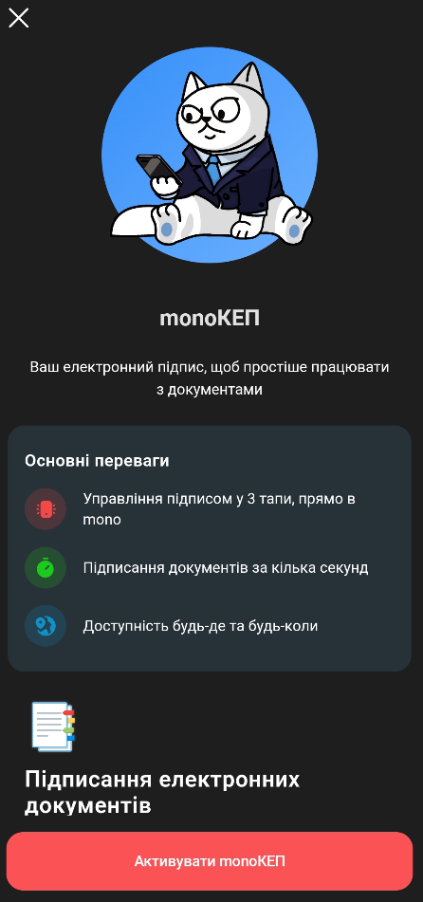
    - Формування паролю ЕЦП:
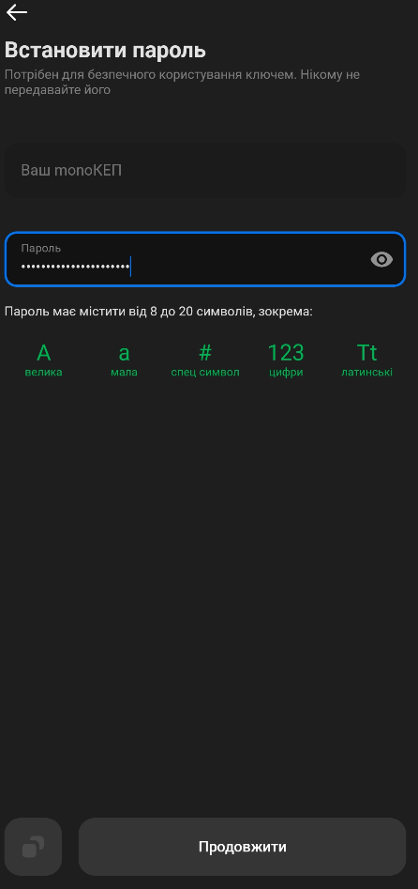
    - Підтвердження особистості за допомогою селфі:

    - Успішна активація:
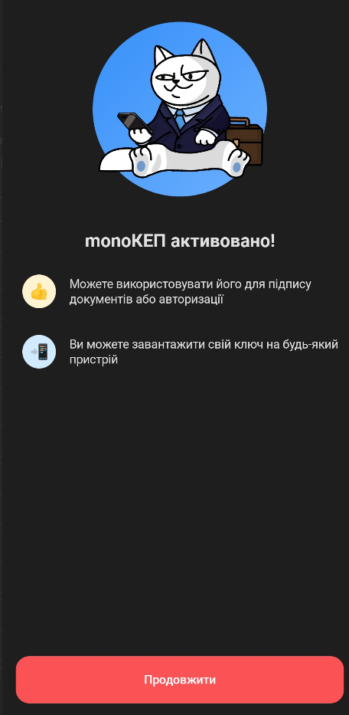
- Підписання документу:
  - Перехід на сайт:
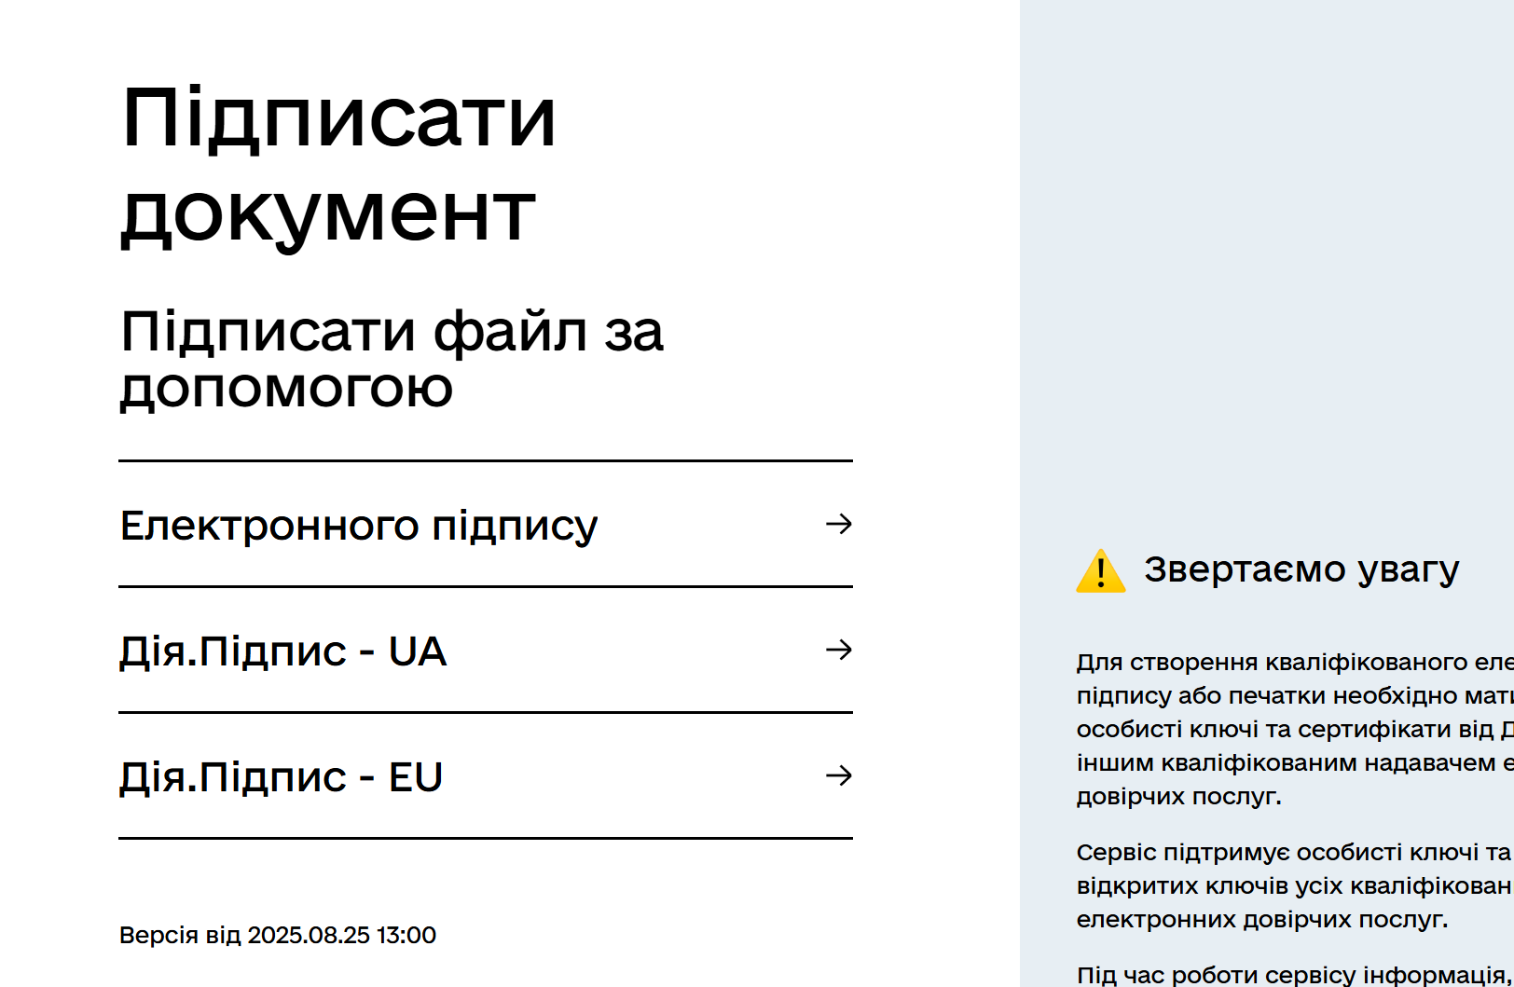
  - Внесення файлу:
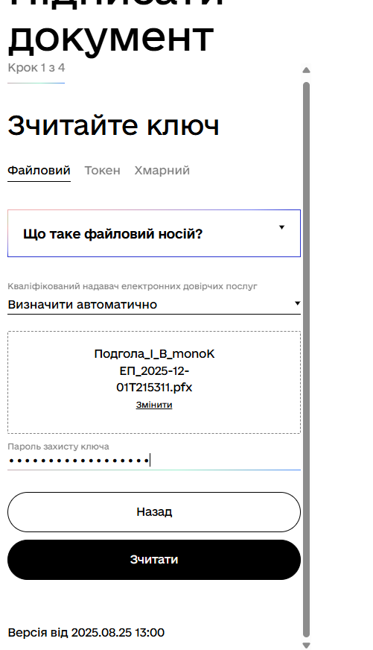

  - Підписання:
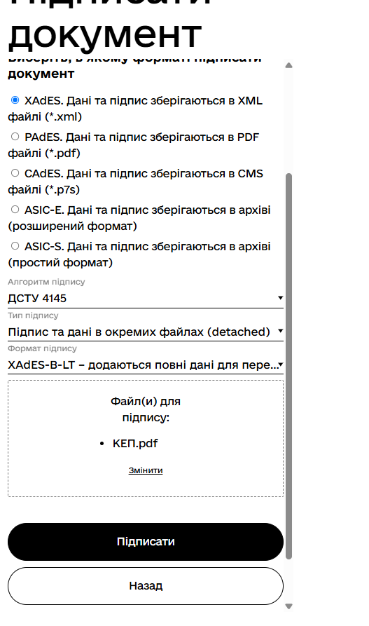

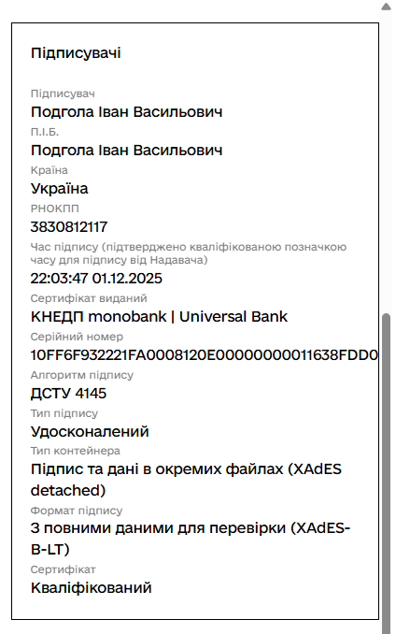
Висновок:
У ході виконання практичної роботи №1 я ознайомився з поняттям та призначенням кваліфікованого електронного підпису (КЕП), який є аналогом власноручного підпису та має повну юридичну силу. Я набув практичних навичок підписання електронних документів (у форматі *.pdf) за допомогою державних сервісів, таких як сайт Центрального засвідчувального органу або «Дія». В результаті роботи мною було успішно накладено цифровий підпис на створений документ

